2.6 无穷小的比较
习题2.6
- 当时，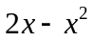与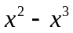相比，哪一个是高阶无穷小？
答：因为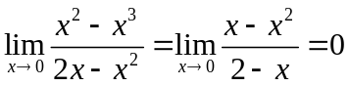，所以是高阶无穷小。
- 当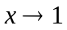时，无穷小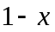和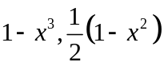是否同阶？是否等价？
答：因为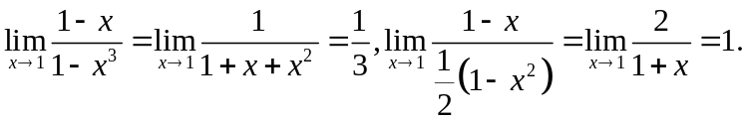所以无穷小和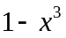同阶但不等价，无穷小和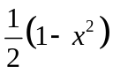等价。
- 证明：当时，有
（1）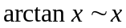；（2）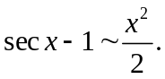
证明：（1）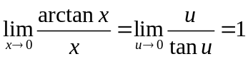，所以。
（2）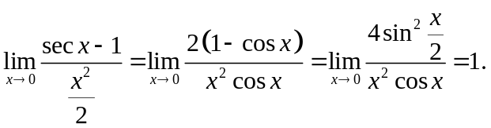所以
4.利用等价无穷小的性质，求下列极限：
（1）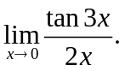（2）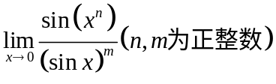；（3）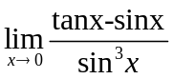。
解：（1）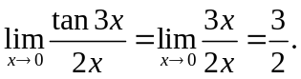
（2）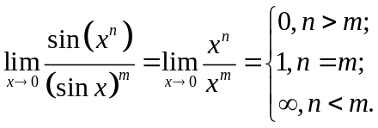
（3）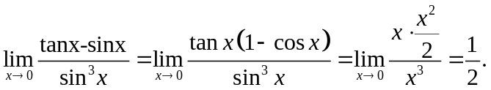
5.证明下列各关系式：
（1）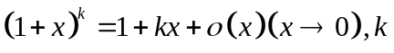为正整数；
证明：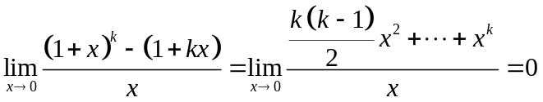，所以
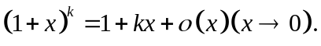
（2）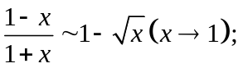
证明：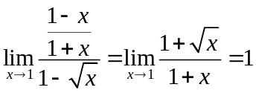，所以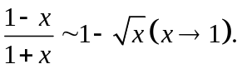
（3）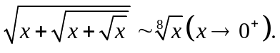
证明：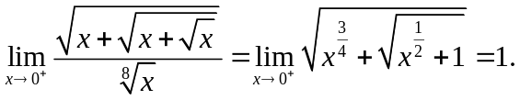所以
6.当时，试确定下列各无穷小关于基本无穷小的阶数：
（1）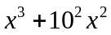
解：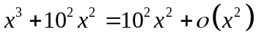，为的阶无穷小。
（2）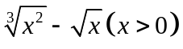
解：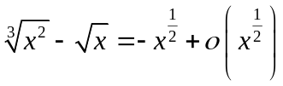，为的阶无穷小。
（3）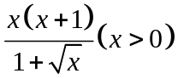
解：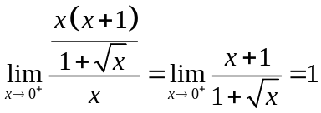，为的阶无穷小。
（4）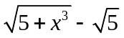
解：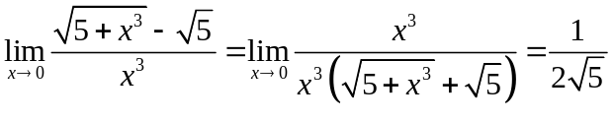，为的阶无穷小。
（5）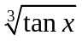
解：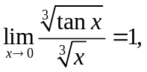，为的阶无穷小。
（6）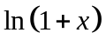
解：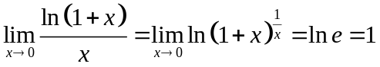，为的阶无穷小。
（7）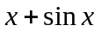
解：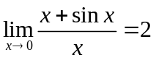，为的阶无穷小。
（8）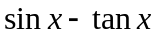
解：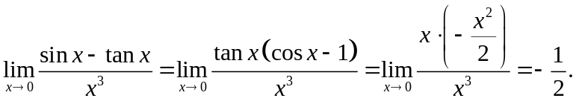，为的阶无穷小。
7.定出适当的，使下面各式成立：
（1）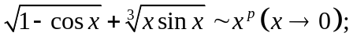
解：
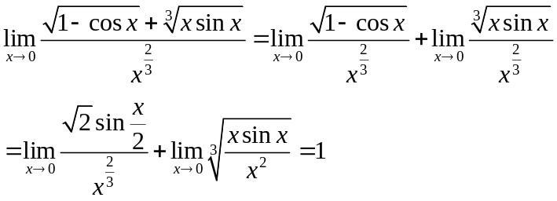，所以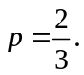
（2）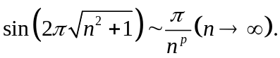
解：
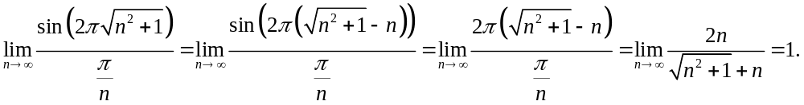所以